データ集約機能（シナリオ機能）
- 機能概要
出荷履歴サーバに出荷品の情報を入力する際、予め決めた項目に該当する情報を手入力する方法と出荷履歴サーバが取り込めるフォーマットでCSVファイルを作成し取り込む２種類の方法がる。
本データ集約ツールは、後者のCSVファイルを作成するツールであり、Excelのアドインとして動作する。
（ExcelのCSV_Toolアドインとして登録をする必要がある）

一般的に出荷履歴サーバへそのまま取り込めるCSVファイルはほとんどなく、チェックシートや成績書などから かき集め出荷履歴サーバが読み取れるフォーマットに、人が介入し編集しなければならい状況である。
本ツールは、予めフィルタリングしたファイルの任意の座標(セル座標)から値を取得し、関連情報を連携情報・比較条件による代入に加え、ファイル名やフォルダ名から特定文字列を抽出し出荷情報として自動編集するツールである。

- 考え方
希望する値を「どのファイル」・「どこ位置」・「どのようにして」・「単一か」「連続か」 を予め設定した内容を、出荷履歴に設定している項目名に紐づけることで、希望する値を取得してきます。 この仕組みを、シナリオと称している。

一般的には、完全でない出荷品一覧表か、それに代わる何かがあるはずで、ほとんどの場合、品名と製造番号や関連付けられている情報が、縦列順もしくは横列順に並んでおり、その列や行の塊を１件ずつ取得し項目ごとに１本の列を内部的に作成する。 必要な項目すべての列が出来上がると、次にその作成した列を使いレコード単位(行単位)で作成し、指定された項目情報を集めた１レコード(１行)が完成する。
この１レコードを積み重ねることで出荷情報の塊ができ、CSVファイルに保存することで出荷履歴システムに取り込むCSVファイルが完成する。
なお、比較照合やグループ識別のため、取得した値には内部的にパス情報が付随され、値の混在などを防止している。

- シナリオ
３．１ シナリオの管理体系
シナリオは、JSON形式のシナリオファイルで保存/読込ができ、再利用できる方式を取っている。
構成イメージは、トップに「シナリオファイル名→基準フォルダ→項目名→シナリオ」の順となっており、右のツリーのような構成となっている。
シナリオ ファイル名
基準フォルダ
項目A
項目B
項目M
シナリオ１
シナリオ２
シナリオ３

- シナリオファイル名：
基準フォルダと項目ごとに登録されているシナリオ群をひとまとめにしたものである。
- 基準フォルダ：
データ集約する対象フォルダを示す。
（サブフォルダ対象有無も含む）
- 項目名：
出荷履歴データベースに登録した項目名を示す。

- シナリオ：
項目名に登録するシナリオを示し、２種類のシナリオがある。
シナリオは、「どのファイル」「どこ位置」「どのようにして」「単一か」「連続か」を設定したものを指し、項目名に複数登録し紐づけることが出来る。
また、シナリオ種別は２種類あり、「座標から取得」と「名前から取得」があり、何を取得したいかで使い分ける。

３．２ 座標から取得
対象ファイルの中から、指定された位置の値を取得するときに使う。
位置を示すために便宜上Excelのセル位置表現(A1形式)を使用する。
例えば、対象ファイルのAN16に品名が存在し、下方向に15個あり16個目は空白のケースの場合、「開始座標：AN16・行移動オフセット：１・終了：空白まで」 と設定すれば期待する品名15個を取得できる。
また、同じ行に一緒に取得したい値がある場合、連携設定をすれば一緒に取得できる。

３．３ 名前から取得
フォルダ名やファイル名から任意の文字列を取得するときに使う。
例えば、フォルダ名が出荷番号で分けられていた場合、名前から出荷番号を取得することが出来る。

- アドインメニュー
本ツールは、Excelのアドインとして登録したリボンメニューで各機能を呼び出している。
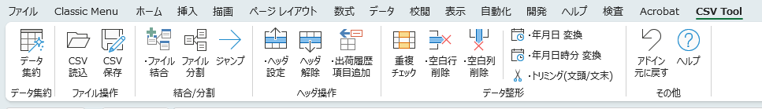
Excelメニューの右側に「CSV_Tool」と言うメニューがあり、そのリボンを開いた状態が下の図である。

- データ集約：出荷履歴サーバ用のCSVファイルを作成するため、各ファイルから情報を取得する機能である。
- CSV読込：CSVファイルの文字コードを自動判別しExcelシートへ表示させる。
- CSV保存：Excelシートの情報を文字コードUTF-8でCSVファイルに保存する。
- ファイル結合：複数のファイルを指定し、最終行に追加しながら読込みExcelシートに表示する。
- ファイル分割：Excelシートの情報を任意の行で分割しCSVファイルに保存する。(文字コード：UTF-8)
- ジャンプ：ファイル結合で読込んだ先頭行へジャンプする機能。
- ヘッダ設定：任意の複数行項目を１行の項目に変換し、情報行も項目に依存して変換整形する機能。
- ヘッダ解除：ヘッダ設定を解除し戻す機能。(Undoと同じ)
- 出荷履歴項目追加：予め保存していた出荷項目行を、Excelシートの１行目に追加する。
- 重複チェック：指定した範囲の重複チェックを行う。
- 空白行削除：指定した範囲の空白行を削除する。
- 空白列削除：指定した範囲の空白列を削除する。
- 年月日変換：日付形態の値をyyyy/mm/ddに変換する。
- 年月日時分変換：日付形態の値をyyyy/mm/dd HH:MMに変換する。
- トリミング：指定した範囲の/文頭文末空白を削除する。
- アドイン元に戻す：元に戻す。(本アドインのみ有効)

- データ集約画面
Excelリボンでデータ集約を選択すると、右に示すデータ集約画面が開く。
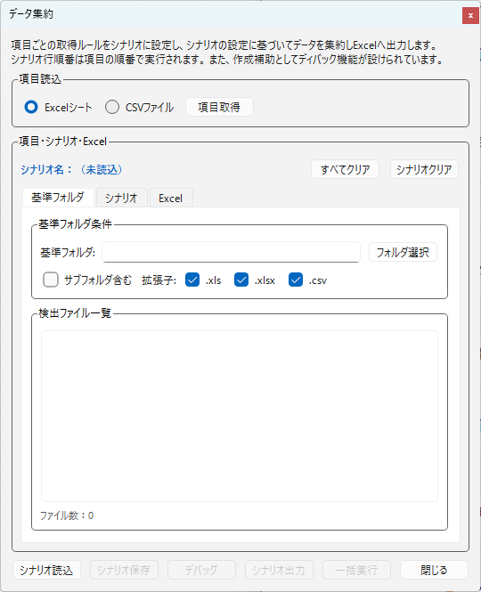
画面は上から、「項目読込」「項目・シナリオ・Excel」のブロックがある。
※表現は随時見直しているため、この限りではない。

５．１ 項目読込：
出荷履歴項目を、ExcelシートかCSVファイルのいずれかを選択して読込む。 読込んだ項目は、その下のシナリオタグに反映される。(シナリオタグの各項目を直接編集も可)
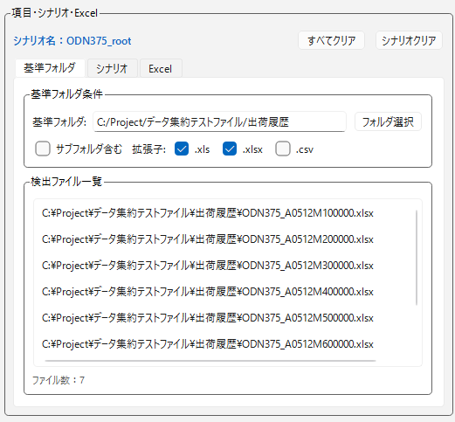
５．２ 項目・シナリオ・Excel
５．２．１ 基準フォルダタグ
データ集約するため対象フォルダを設定する。
また、設定するさいサブフォルダも含むか否か、拡張子指定ができる。
シナリオは、この基準フォルダで設定したフォルダ内のファイルが対象となる。
また、条件を変更することにより、リアルタイムで対象ファイル数を把握することが出来る。

５．２．２ シナリオタグ
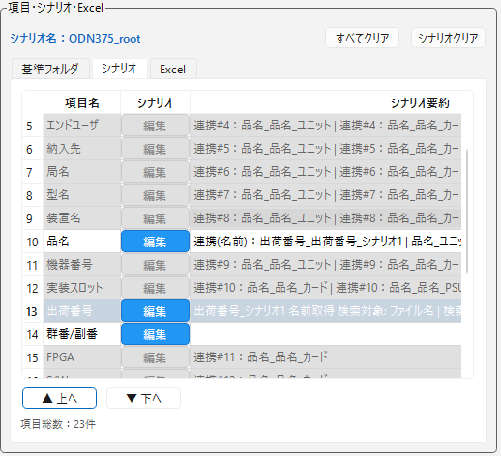
項目名とシナリオ編集有無と、登録されているシナリオ要約が表示される。
シナリオ編集は、このタグで表示される項目名行にある編集ボタンでシナリオ編集画面へ移行しシナリオ設定をする。
また、シナリオ要約は項目に紐づけされたシナリオの設定要約が表示される。
項目行が灰色に塗りつぶされている個所は、シナリオ登録ができないことを示しており、他のシナリオで該当項目が連携設定されていることを意味する。
(連携設定とは：主キーを取得する際に一緒に取得し選択された項目に代入する機能である)

５．２．３ Excel
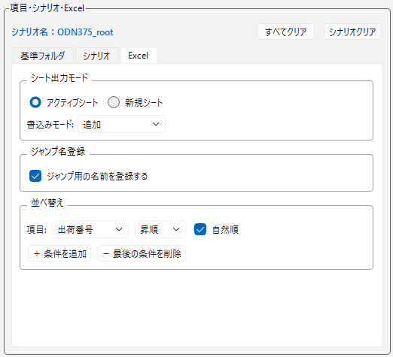
データ集約した結果を、Excelのシートへ出力する際の条件を設定する。
シート出力モード：
アクティブシートか新規シートかを選択する。
この選択により書込みモードが変化する。

アクティブシート：Excelで表示されているシート
- 追加：最後の行から追加する。
- 上書き：１行目からヘッダ含め上書きする。
- クリア後上書き：シート内をクリアした後上書きする。
- セル指定 ：指定したセル位置から上書きする。

新規シート：新規シートを作成し、シート名の付方を決める。
- シナリオ名_連番：読込んだ 「シナリオ名＋連番」をシート名とする。
- シート名入力：左側に入力ボックスが表示され、シート名を入力する。

５．２．４ 操作ボタン：
データ集約画面の下側に各ボタンを配置しており、利用可能な時イネーブル化している。
- シナリオ読込：保存しているシナリオファイルを読込む
- シナリオ保存：新規シナリオや、変更したシナリオを保存する。
- ディバグ：作成したシナリオを模擬的に動作させ、期待するデータ集約ができるか確認する。(Excelへ出力しない)
- シナリオ出力：シナリオ設定一覧を、Excelシートへ出力する。(チェックや保管用)
- 一括実行：データ集約を実行し、Excelタグの設定に従ってExcelシートへ出力する。
- 閉じる：データ集約を終了し、Excelへ戻る。

※シナリオ出力：出力フォーマットがまだ決まっていないため、出力はされるが見にくい状態である。 別途継続検討中

- シナリオ編集画面
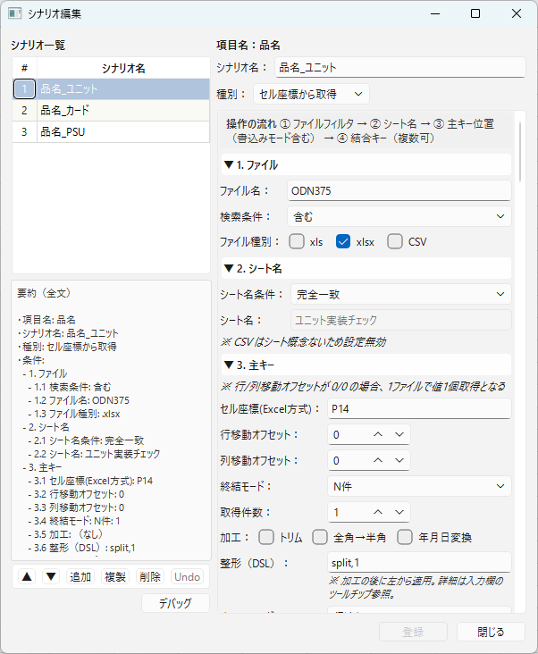
データ集約画面のシナリオタグに表示される項目に、紐づいた編集ボタンを選択することで、項目に紐づくシナリオを作成変更する編集画面が開く。
項目に紐づくシナリオの数に制限がないため、ファイル条件の違う複数のシナリオが登録できる。

左側表示：
- シナリオ一覧：項目に登録されているシナリオ名一覧を表示する。 ここで選択されたシナリオ設定が右側に表示され、変更作業を行う。
- 要約（全文）
シナリオ一覧で選択したシナリオの設定要約が表示される。

右側表示：
右側の表示で、シナリオの変更や設定を行う。
以降に、シナリオ種別ごとの設定を示す。
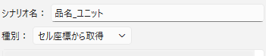
シナリオ名：任意の名前を付ける。(デフォルトで連番が割り当てられる)
種別：セル座標から取得か、名前から取得を選択するかを選択する。
それぞれの種別により設定する項目が異なるため種別ごとに説明する。

６．１ セル座標から取得：
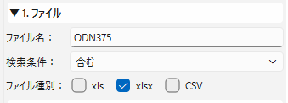
１．ファイル：
値を取得する、対象ファイルのフィルタリング条件を設定する。
- ファイル名：フィルタリング条件の文字列を入力する。
- 検索条件：ファイル名で設定した文字列の比較条件を選択する。
「完全一致/含む/含まない」から選択。
- ファイル種別：拡張子条件を選択する。

２．シート名：
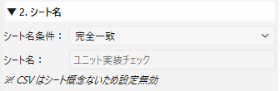
値を取得するシート名の条件を設定する。
なお、CSVファイルはシート概念がないため本設定はスキップされる。
- シート名条件：シート名比較条件を選択する。
「左端シート/完全一致/含む/含まない」から選択。
※左端シート：Excelを開いたときに一番左側に寄せられているシートを左端シートと呼んでいる。
- シート名：シート名条件で検索する文字列を入力する。

３．主キー：
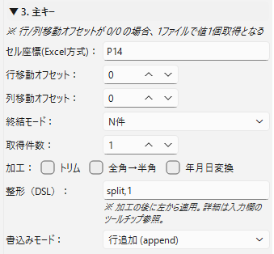
値を取得する際の移動オフセットや終結モード、取得後の文字列加工を設定する。
- セル座標：取得する値の最初の位置を、Excelセル指定方式(A1)で入力する。
- 行移動オフセット：右側もしくは左側の移動量を入力する。※１参照
- 列移動オフセット：下側もしくは上側の移動量を入力する。※１参照
- 終結モード：終了を「N件/空白まで」のいずれの判断にするか選択する。
- 取得件数：集計モードでN件を選択した時、件数を入力する。
- 加工：取得した値に、代表的な加工を施す。
- 整形：コマンド体系で取得した値を整形する。実装コマンドは※２の通り。
- 書込みモード：集約する時の代入条件を選択する。
空き上書き：代入セルが空欄であるとき代入する。 空欄でなければスキップする。
強制上書き：代入セルに強制的に代入する。
行追加：有効データ領域に１行追加し代入する。（新しい行が作られる）
複写追加：代入セルが空欄でない時、その行をコピーし最後に行追加後強制代入する。

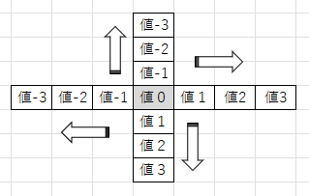
※１ 行/列移動オフセットの考え方
基準の位置を「値０」と仮定し、次に取得する値が右の通り下方向と右方向であれば移動するセル数を指す。
例えば、右に１セルずつ移動するのであれば、「行=0/列=1」と入力する。
下に一つ飛びで移動するのであれば、「行=2/列=0」で入力する。
また、基準位置から上方向の移動や左方向の移動に場合、「－」を付けて表す。
行/列の組合せで斜め移動も可能である。
行＝０/列＝０であれば、移動はせずに固定的に値を取ってくる。

※２ 整形コマンド
使用できる整形コマンド一覧を示す。 整形処理は左側から順次整形される。
注意：位置は１数え、コマンドとパラメータは”,”で区切る、文字は“”で囲む
No. | コマンド | 内容 | パラメータ | 記述例
1 | trim | 文頭文末のスペース、タブ、改行を除去 | なし | trim
2 | rep | 指定した文字を、指定文字に置換 | 検索文字,置換文字 | rep,”検索”,”置換”
3 | case | 大文字、小文字変換 | Upper/lower | case,lower
4 | wide | 全角英数字記号を半角に変換 | なし | wide
5 | mid | 指定位置から文字を抽出 | 位置,長さ | mid,1,5
6 | cut | 指定範囲の文字を削除 | 位置,長さ | cut,1,3
7 | ins | 指定位置の直前に文字を挿入 | 位置,文字 | ins,1,”ID -“
8 | padr | 左から指定幅分所得し、不足分を指定文字で埋める | 幅,文字 | padr,10,”_”
9 | padl | 右から指定幅分所得し、不足分を指定文字で埋める | 幅,文字 | padl,8,”0”
10 | date | yyyy/mm/dd形式に変換 | なし | date

４．連携キー：
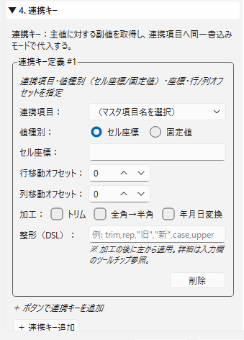
主キーと一緒に取得する関連値を指し、連携キー追加ボタンにより複数個（上限50個）設定できる。
イメージ的には、「品名・製造番号・群/版・実装スロット・バージョン」 などの一連の値を取得するときに使用する。
なお、終結モード・書込みモードは主キーの設定に依存する。

- 連携項目：取得した関連値をどの項目に代入するか、項目名を選択する。
- 値種別：セル座標か固定値、どちらかを選択する。
固定値に選択した場合、セル座標入力箇所が「固定値」入力に変換し、入力値が毎回採用される。
- セル座標：関連値の最初のセル座標を入力する。
（意味合いは主キーと同じ）
- 行移動オフセット：右側もしくは左側の移動量を入力する。※１参照
- 列移動オフセット：下側もしくは上側の移動量を入力する。※１参照
- 加工：取得した値に、代表的な加工を施す。
- 整形：コマンド体系で取得した値を整形する。実装コマンドは※２の通り。
- 削除ボタン：連携キー定義＃Nの１ブロックを削除する。
- ＋連携キー追加：連携キー定義＃Nブロックを１個追加する。

５．結合キー：
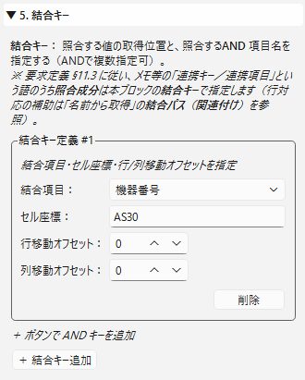
主キーを代入するさい、取得した結合キーと集約済み指定項目の値と比較し、一致した行の、本シナリオが登録されている項目へ代入する。
結合キーは、追加ボタンにより複数個（上限50個）設定できAND結合される。
イメージ的には、主キーを特定の品名の製造番号に代入する時になどに使用する。
なお、終結モード・書込みモードは主キーの設定に依存する。

- 結合項目：取得した値を、どの項目と比較するか選択する。
- セル座標：比較値の最初のセル座標を入力する。
（意味合いは主キーと同じ）
- 行移動オフセット：右側もしくは左側の移動量を入力する。※１参照
- 列移動オフセット：下側もしくは上側の移動量を入力する。※１参照
- 削除ボタン：結合キー定義＃Nの１ブロックを削除する。
- ＋結合キー追加：結合キー定義＃Nブロックを１個追加する。

６．２ 名前から取得：
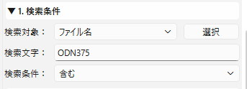
１．検索条件：
値を取得する、対象ファイルのフィルタリング条件を設定する。
- ファイル名：フィルタリング条件の文字列を入力する。
- 検索条件：ファイル名で設定した文字列の比較条件を選択する。
「完全一致/含む/含まない」から選択。
- ファイル種別：拡張子条件を選択する。

２．抜取り条件：
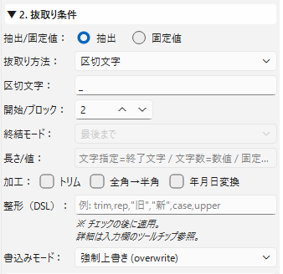
対象文字列(ファイル名やフォルダ名)から値を取得する際の、抜取り方法、取得後の文字列加工を設定する。
- 抽出/固定値：対象文字列から抜取りするか、固定値入力にするか選択する。
- 抜取り方式：対象文字列から抽出する抜取り方法を選択する。
先頭から：対象文字列の抜取り開始を、先頭文字から指定。
開始位置：任意の開始位置から抜取りを指定。
区切り文字：区切り文字で抜取りを指定。
- 開始/ブロック：抜取り方式の選択によって、入力意味合いが変化する。
先頭行選択時：無効
開始位置選択時：抜取りする開始位置を入力する。(１数え)
区切り文字選択時：区切り文字を入力する。
- 終結モード：抜取り方式を、「先頭から」「開始位置」の選択時有効。
文字指定：抜取り終了文字で、抜取る場合選択する。
文字数：抜取る文字数で抜取る場合選択する。
最後まで：最後まで抜取る場合選択する。
- 長さ/値：終結モードの選択によって、入力意味合いが変化する。
文字指定：抜取り終了文字を入力。(抜取りはこの文字も含まれる)
文字数：抜取る文字数を入力。(１数え)
最後まで：無効
- 加工：取得した値に、代表的な加工を施す。
- 整形：コマンド体系で取得した値を整形する。実装コマンドは※２の通り。
- 書込みモード：集約する時の代入条件を選択する。
強制上書き：代入セルに強制的に代入する。
空き上書き：代入セルが空欄であるとき代入する。 空欄でなければスキップする。
文頭追加：既存の文字列の先頭へ投入する。（既存文字列がなければ、強制上書きと同じ）
文末追加：既存の文字列の末尾へ投入する。（既存文字列がなければ、強制上書きと同じ）

３．関連付け：
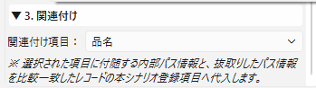
選択項目に付随している取得パス情報と、抜取り元のフォルダもしくはファイルのパス情報と比較し一致したレコード(行)の本項目へ代入する。
関連付け項目：パス情報の比較する項目を選択する。

６．３ 操作ボタン：
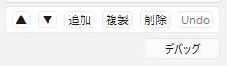
シナリオ編集画面の下側に、各ボタンを配置しており、利用可能な時イネーブル化している。
- ▲：選択したシナリオの順番を上方向へ移動する。
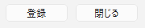
- ▼：選択したシナリオの順番を下方向へ移動する。
- 追加：新規シナリオを最後の行へ挿入する。
- 複製：選択したシナリオの設定をコピーし、最後の行へ挿入する。
- 削除：選択したシナリオを削除する。
- Undo：最後に実施した内容を元に戻す。
- デバッグ：シナリオのデバッグ画面へ移行する。
- 登録：シナリオ設定を有効にするため登録する。（シナリオ保存とは別である）
- 閉じる：シナリオ編集画面を閉じてデータ集約画面へ移行する。

６．４ シナリオデバッグ画面
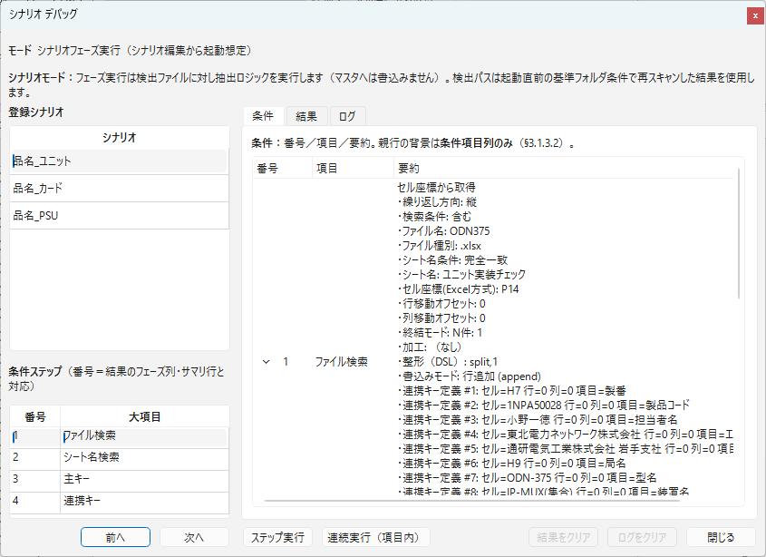
項目に紐づいた、作成シナリオを簡易的に実行し、期待の値が取得できているか確認する画面である。
一度に複数シナリオの実行はできないため、実行したいシナリオを選択して１個ずつ実行し確認する。

左側表示：
- シナリオ：項目に登録されているシナリオを表示する。
- 条件ステップ：シナリオで選択されている設定大項目が表示される。

右側表示：
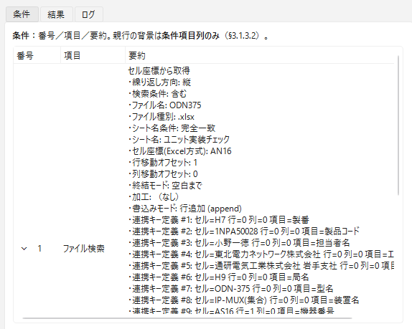
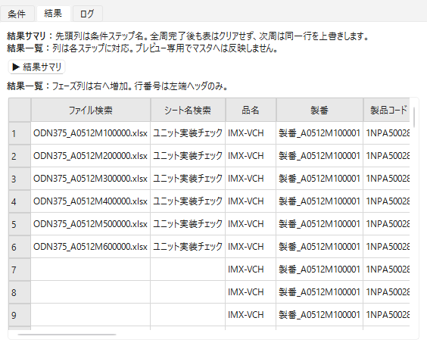
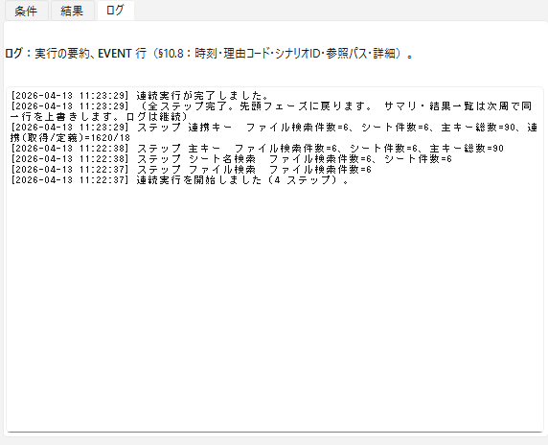
シナリオ条件、実行結果、ログをタグ形式で表示する。
- 条件タグ：左側で選択しているシナリオ条件を表示。
- 結果タグ：実行した結果を、条件ステップごとに積上げ表示する。
- ログタグ：実行時状況をログに登録し表示する。

６．４．１ ボタン操作：
- 前へ：選択しているシナリオを前へ移動する。
- 次へ：選択しているシナリオを次へ移動する。
- ステップ実行：選択されているシナリオの条件ステップを１個ずつ実行する。
- 連続実行（項目内）：選択されているシナリオの条件ステップを連続実行する。
- 結果クリア：結果タグの表示をクリアする。
- ログクリア：ログタグの表示をクリアする。
- 閉じる：デバッグ画面を閉じ、シナリオ編集画面へ移行する。

７．データ集約デバッグ画面：
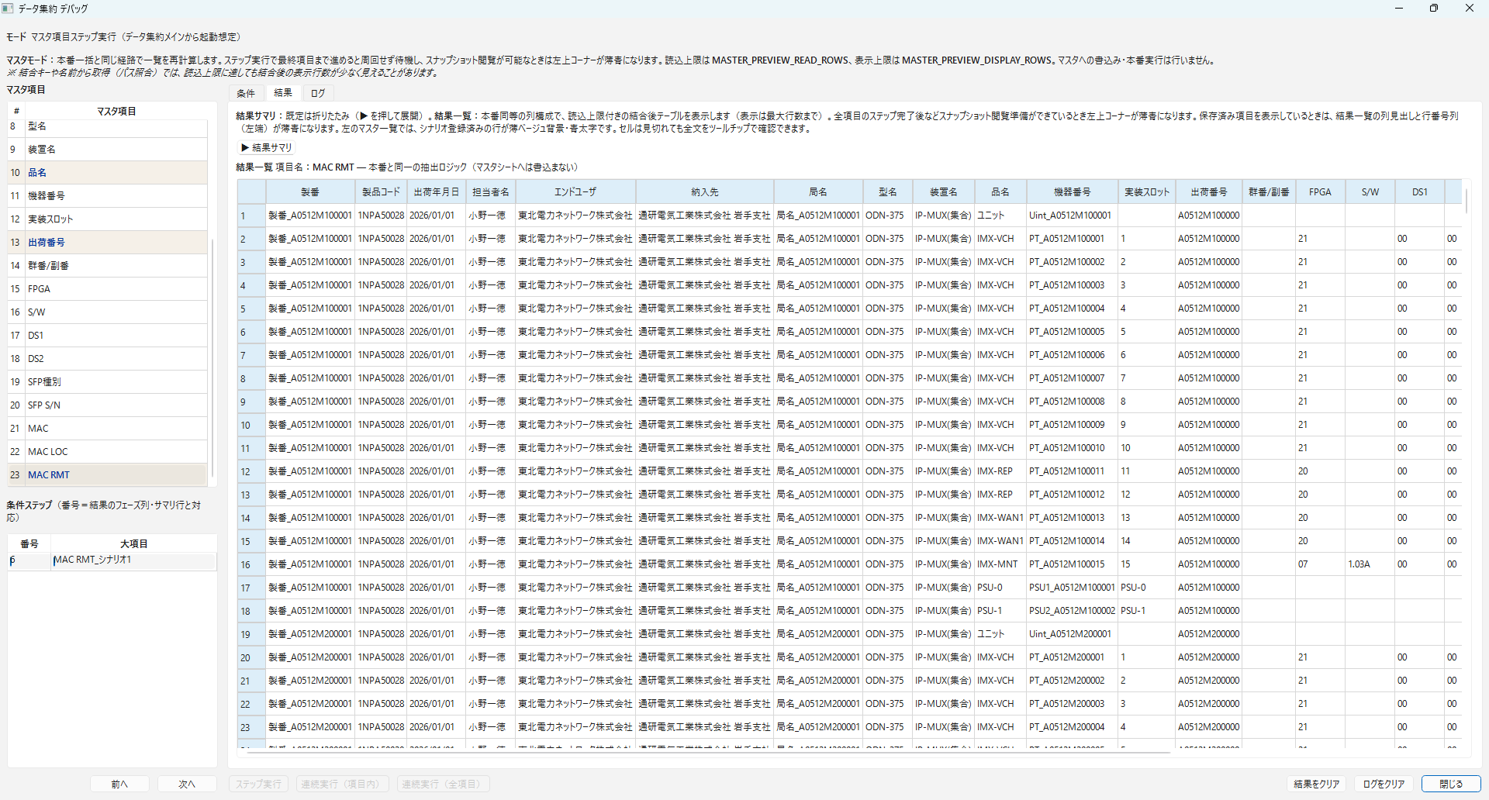
本番に近い状態でデータ集約の結果を確認できる。
各シナリオ単位で取り込むデータ数は550行で、表示最大行は500行である。
取込データ数に掛からなかった値は集約表示されない。

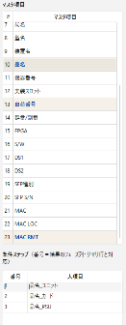
左側画面表示：
- 項目一覧：データ集約する項目を表示する。
青太文字の箇所はシナリオが登録されている項目を示す。
- 条件ステップ：選択された項目に登録されているシナリオを表示する。

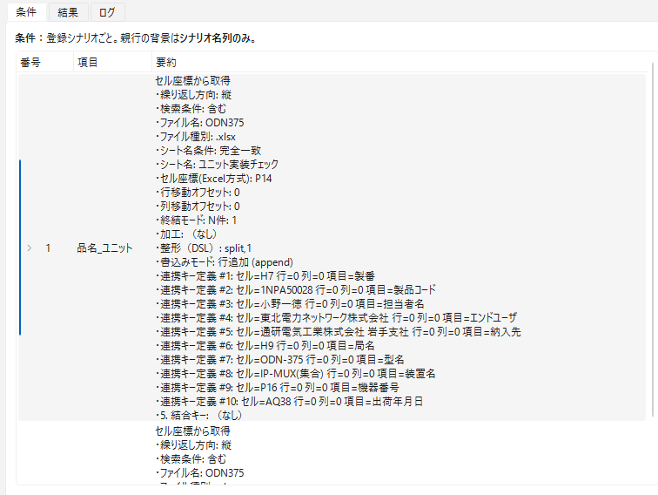
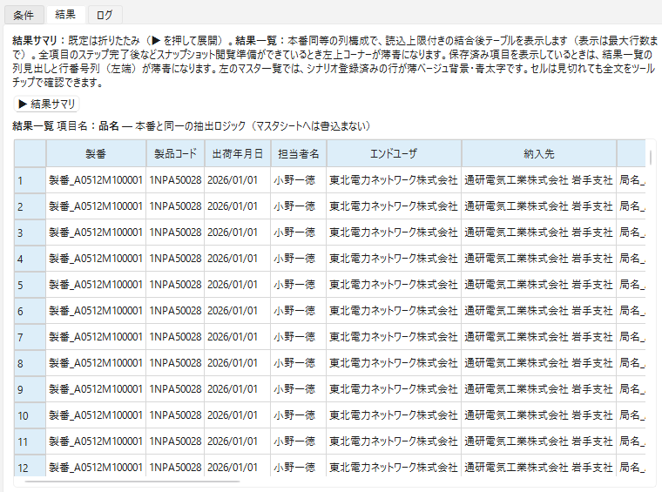
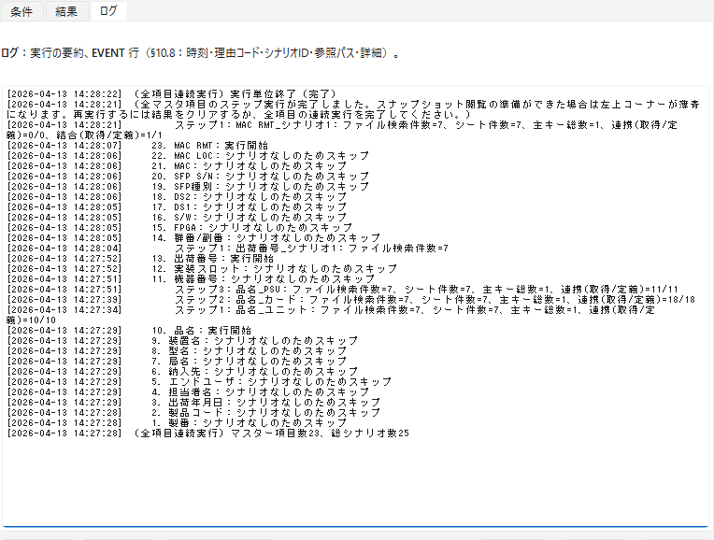
右側画面表示：
シナリオ条件、実行結果、ログをタグ形式で表示する。
- 条件タグ：左側で選択しているシナリオ条件を表示する。
- 結果タグ：実行した結果を、項目ごとに積上げ表示する。
項目行背景色が青色の場合、項目単位での集約結果が積重ね表示される。
- ログタグ：実行状況をログに表示する。

７．１ 操作ボタン：
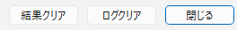
- 前へ：選択している項目を前へ移動する。
- 次へ：選択している項目を次へ移動する。
- シナリオ実行：選択された項目に登録されているシナリオを、シナリオ単位で実行する。
- 項目実行：選択されている項目を実行する。（複数シナリオ登録時、一括実行される）
- 連続実行：すべての項目を一括で実行する。

